当一个类前面添加public修饰符则文件名必须与类名一致

变量

1.1什么是变量
在java中存放数据的，并且存放的数据是可变的
比如：18、3.14、北京市大兴区 HelloWorld

常用的数据类型
整数类型int。比如：-123 45678
浮点类型double。比如：0.001 98.7。。。
字符串类型String。比如：可以存放0个1个或任意多个值，这个值比逊使用英文双引号隔起来。

变量的操作步骤（重点）
3.1第一步：声明变量（其实也就是确定当前变量存放数据的类型）
语法格式：数据类型 变量名称；
比如：int a;
第二步：赋值
注意事项：在Java中使用=完后赋值，并且将等候右侧的值付给等号左侧的变量名成年个
赋值的语法格式：变量名称 = 值；比如：a = 18;
第三步：使用
注意事项：使用暂时将变量中的值输出

常见的错误：

优化变量的操作步骤
可以再声明的同事完成赋值，就是讲第一步和第二步合二为一。
生名同事赋值语法格式：数据类型 变量名 = 值；
比如：String addr = "3楼2教室";
继续优化变量的操作步骤：
当有多个变量，并且数据类型相同时，则就则就可以一次声明多个相同类型的变量，之间用英文逗号隔开
语法格式：数据类型 变量名称1,变量名称2,变量名称3;

+
注意：在java中，当有一个操作类型

转义序列符
\n表示换一行，类似回车
\t表示水平制表符，类似于Tab

运算符

8.1 算数运算符
+ — * / %（求余数、取模运算） ++ --
++ 表示自身加1 ++又分为前置++和后置++
++ a ：先自身加1，在进行其他运算
a ++ ：先做自身运算，在自加1；

- - ：
--a ：

8.2 连接运算符
+ 作用：求和。连接，并且连接后的结果为新字符串类型值
结论当字符串类型+ 进行连接，变量值的顺序不同，结果是不一样的。

8.3 赋值运算符
=：注意，赋值使用等号完成，并且等号两边数据类型一样
扩展运算符：+= -= 不会改变最终左侧变量的数据类型，不会进行四舍五入
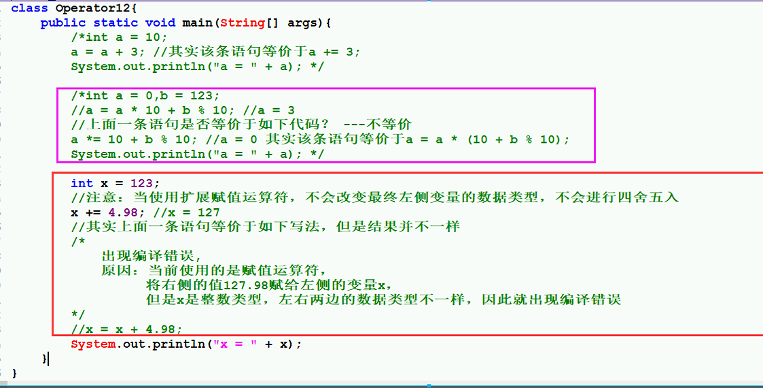
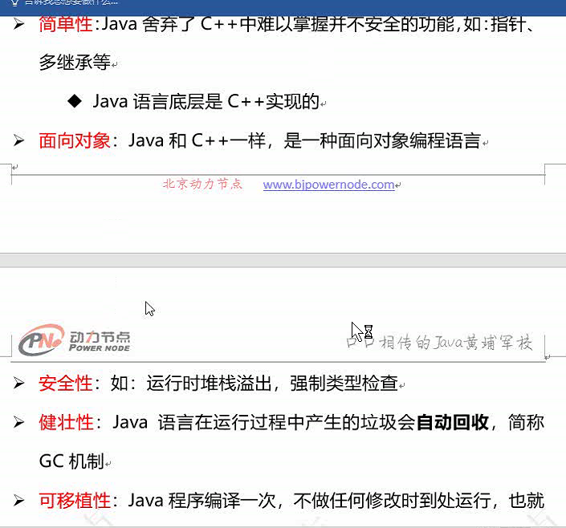

- 变量的分类
- 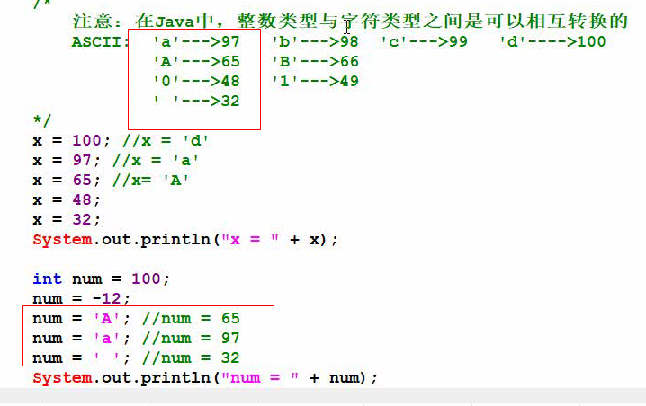
7中（boolean以外）基本数据类型转换规则
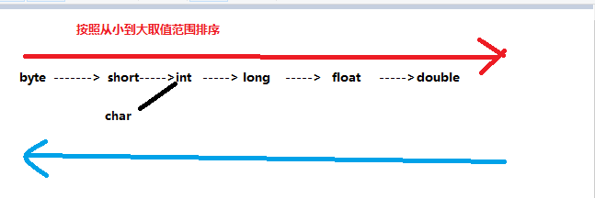
- 取值范围小的数据类型赋值给取值范围大的类型，构成自动类型转换，也叫隐式类型转换，自动类型提升
- 当取值范围大的类型不能直接给取值小的范围数据类型赋值，强制类型转换，显示转换
- bate、shot、char没有超出取值范围可以直接赋值
- Byte、shot、char运算时先转换为int在进行计算
- 当多种数据类型进行运算时，结果为当前运算中的取值范围大的类型

==和equals区别
当是基本数据类型时，在内存中存放的是真正的值，因此比表的是两边的值是否相等

当时引用数据类型时，在内存中存放的是内存地址，因此比较的是两个内存地址是否一致

Equals()当时字符串类型时，比较的是两个引用数据类型的内容

switch case
switch（表达式）{
Case :
break;
Default:
break;
}
表达式可以使byte、shot、int、char、枚举、还可以是jdk7.0之后得字符串类型
Switch中的case可以有任意多个
变量：存放数据并且存放的数据是可以发生改变的
常量：存放数据并且存放的数据是不能变的
常量值的类型必须和表达式类型一致
当所有的case都不满则是，则执行default
Switch case中default是可有可无的
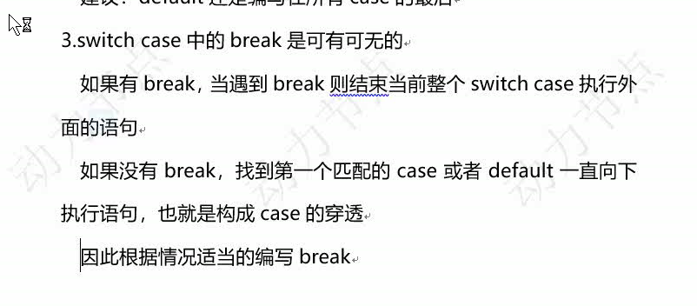
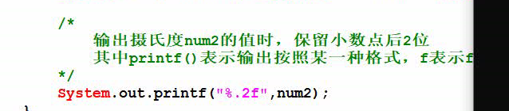
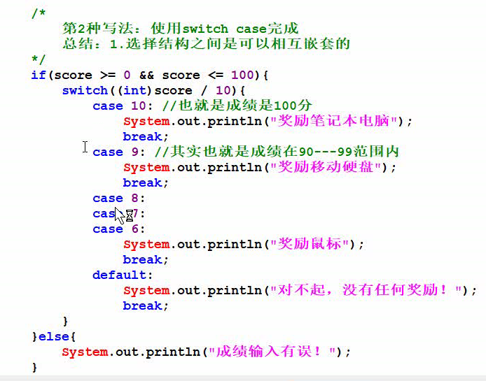

//100---200 偶数
/*for(int i = 100;i <= 200;i++ ){
if(i % 2 == 0) System.out.println(i);
}*/
/* System.out.println("=========================");

for(int i = 100;i <= 200;i += 2){

System.out.println(i);
}

//错误写法
/*int i = 7001;
while(i <= 9000 && i % 201 == 0){//循环条件，不能是判断条件
System.out.println(i);
i ++;
}*/

//循环输出byte范围内的数
//int i = 2147483647;
byte i = 0;
for(;true;i ++){
System.out.println(i);
}
01111111 127
加1后
10000000 -128

i ++ 一定是执行+ 1后的值；i += 1之后的值；

循环的使用
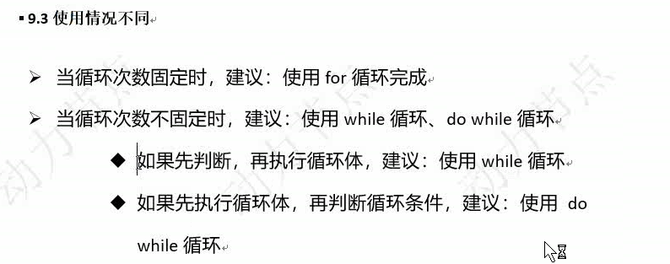

方法

什么是方法
方法也就是函数：实现某一个功能，比如：打电话、玩游戏、聊天、听

方法的分类
系统提供的方法，用户自定义的方法

语法格式
[修饰符] 返回值类型 方法名称([参数列表]){
方法体
}
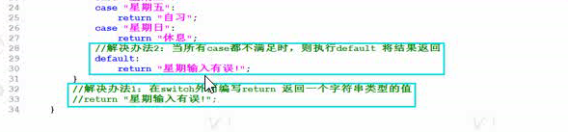
/**
* a --- z 的每个字符
*/
public static void print1(){
for(char x = 'a';x <= 'z';x ++){
System.out.println(x);
}
}
public static void print1(){
for(int x = 97;x <= 122;x ++){
//Int强制转换为char
char y = (char)x;
System.out.println(y);
}
}
类：抽象的一类事务
对象：具体的实例
类与对象是具体和抽象的关系
数组元素和成员变量、实例变量、属性有初始值，在对象被创建的时候初始化。局部变量，没有初始值。
要在方法中使用全局变量，必须使用this关键字。
This代表当前对象，这个对象就是谁调用的就是谁。
类就是引用数据类型
Switch case 表达式中如果null就会出现空指针异常，if（str == null）{return;}
三目运算符与算数运算符；算数运算符优先，不清楚就加（）

调用本类中的构造方法是，只能编写在构造方法中，并且必须是第一条语句

